**DÚHA**

Sociálny časopis pre nevidiacich a slabozrakých občanov

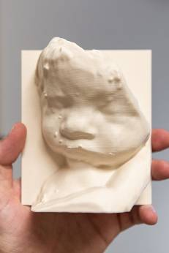

Zdroj: [www.vitalia.cz](http://www.vitalia.cz/)

A prečo nie? Veď aj nevidiace mamičky chcú vedieť, kohože to nosia v brušku😊Dnes teda začneme v pôrodnici, kde vám vďaka 3D tlačiarni ukážu podobizeň vášho potomka. Prípravkárom len zamávame a prisadneme si rovno do niektorej zo školských lavíc. K brailistovi, ktorému diagnostikovali dyslexiu. Dospelákov pozveme na partičku hry DIVE-IN, ktorá ich donúti prehodnotiť svoje prípadné predsudky a pozrieť sa na diverzitu ako na niečo, čo nás všetkých môže obohatiť. A kým sa dostavia aj oneskorenci, môžete čarovať z drôtov, zašportovať si, zvýšiť svoju finančnú gramotnosť, lúskať nový zákon o prístupnosti výrobkov a služieb, pustiť si spot Bielej pastelky...

**3/2024** • **ročník XXIV.**

**Dátum vydania: 25. 6. 2024**

**Cena: 0 €**



Obsah

Úvodník 3

Spravodajstvo 5

Euro k euru 5

GAAD 2024: Čo je prístupnosť a prečo je dôležitá? 7

Vyberte sa na cestu svetla 9

Od júla sa zvyšujú príspevky na opatrovanie a osobnú asistenciu 10

Dianie v ÚNSS TELEGRAFICKY 11

Dobrá rada nad zlato 12

V jedinečnosti je krása 12

Správy z regiónov 19

Ako si na záhrade vypestovať špagety 19

Z kroniky ZO Šaľa 25

Na Kysuciach ožívajú tradície 27

Zaujalo nás 30

Stručne k dyslexii nevidiacich 30

O nás, pre nás 35

Biela pastelka 2024: Prekonáme magickú „tristovku“? 35

# Úvodník

Milí čitatelia,

pravdupovediac, ani neviem, ako začať. Či Matronaliami, teda prvým marcovým dňom, ktorý starovekí Rimania zasvätili bohyni Juno, ochrankyni vydatých žien a budúcich rodičiek, či sa prejsť k susedom a uctiť si pre zmenu matku gréckych bohov Rhey. Teoreticky by som sa tu vôbec nemusela rozpisovať a mohla preskočiť dobrý kus histórie – čo bolo, bolo – a začať rovno 16. storočím, konkrétne štvrtou nedeľou od začiatku pôstu, kedy dostávalo mnoho chudobných, slúžiacich ďaleko od domova, voľno na návštevu kostola v mieste svojho rodiska či miesta, kde žili ich rodiny a matky. Ľahko by som sa vyhovorila, keby ma niekto upodozrieval z úmyselného naťahovania, keďže táto tradícia sa vo Veľkej Británii a Severnom Írsku dodržiava dodnes. Hm, ešte je tu Amerika, ktorú by som asi nemala vynechať, lebo práve tam všetko smeruje, ak už je reč o pravidelných medzinárodných oslavách dňa matiek. Česť treba oddať aj Anne Marie Jarvisovej, ktorá je považovaná za ich iniciátorku, a prezidentovi Woodrowi Wilsonovi, ktorý v roku 1914 tento sviatok oficiálne vyhlásil za národný. Ale keď sa už pustím do histórie, bol by hriech nespomenúť Československo, kde tento sviatok priniesla v roku 1923 prezidentská dcéra Alica Masaryková, to, že po II. svetovej vojne bol viac-menej vytlačený Medzinárodným dňom žien a že znovuzrodenia sa dočkal až po Nežnej revolúcii. Obšírny úvod by mal ešte jednu výhodu. Mohla by som spomenúť, že Deň matiek pripadá v rôznych krajinách na rôzne dátumy. Proste tradícia! Slovensko, Česká republika, Amerika, Nemecko či Rakúsko dávajú prednosť druhej májovej nedeli, Veľká Británia a Severné Írsko, ako som už písala, štvrtej nedeli pôstu), Poliaci 26. mája, Rusi poslednú nedeľu v novembri, Arabi 21. marca.

Najlepšie bude asi začať in medias res – na kieho sa tu motať? Predstavte si, že v niektorých pôrodniciach vám okrem čiernobielej fotografie, plastického 3D zobrazenia a 4D záznamu, kde môžete sledovať pohyby svojho malého pampúcha, ponúknu aj hmatateľnú pamiatku na tehotenské časy. Lekár vás normálne vyšetrí špičkovým ultrazvukovým prístrojom a zábery pošle priamo do 3D tlačiarne. Pre figúrku, lepšie povedané tabuľku s tvárou, ktorá je trošku menšia než bábätková predloha, si môžete prísť na druhý deň. Najvhodnejšie je „cvaknúť“ potomka okolo dvadsiateho až tridsiateho prvého týždňa tehotenstva, akurát treba zapôsobiť rodičovskou autoritou, pretože by mal byť natočený nosom priamo na ultrazvukovú sondu. Ja som sa tiež pousmiala, ale len do chvíle, kým som zistila, že (nielen) české mamičky už zo tri roky odchádzajú z rutinných predpôrodných kontrol s deťmi vo vreckách ☺ Takže to asi fakt ide!

Prajem vám, aby ste mali celé leto svojich drahých stále so sebou. Na fotografiách, nahrávkach, videách či na reliéfnych tabuľkách ☺ Pravdaže, keď sa tí z mäsa a kostí na chvíľku rozhodnú relaxovať inde ☺

Dušana Blašková

# Spravodajstvo

## Euro k euru

Zvýšiť finančnú gramotnosť ľudí so zrakovým postihnutím (ZP), pomôcť im získať potrebné vedomosti a praktické zručnosti pri rozpoznávaní mincí a bankoviek, zorientovať sa v bankových produktoch, v (ne)prístupnom internetovom bankovníctve a bankových mobilných aplikáciách, podať tipy, ako si vytvoriť domáci rozpočet, upozorniť na hroziace podvody. Také boli ciele série školení, ktoré s podporou Nadácie Národnej banky Slovenska realizovali v rámci projektu Euro k euru v apríli a v máji pracovníci KS ÚNSS Košice.

Približne dvojhodinové stretnutia sa uskutočnili v Košiciach, Rožňave, Trebišove, Michalovciach, Spišskej Novej Vsi a v Prešove a na každom z nich sa zúčastnilo priemerne 6 klientov ÚNSS spolu so svojimi sprievodcami.

„Jednoducho sme chceli, aby boli školenia dostupné čo najväčšiemu počtu záujemcov,“ odpovedá mi na otázku, prečo takáto koncepcia, garantka projektu a jedna z lektoriek Erika Forgáčová. „Tematické okruhy sme mali vopred pripravené, viaceré sa však prispôsobovali aktuálnemu zloženiu prítomných, ich konkrétnym potrebám či skúsenostiam. Vždy bol vymedzený dostatočne veľký priestor na ich otázky a podnety, zároveň sme sa usilovali zakaždým navodiť priateľskú atmosféru, aby sa cítili bezpečne a zverili sa aj zo svojich prípadných obáv, či už z rôznych telefonických ponúk zo strany bánk, alebo z používania platobných kariet pri nakupovaní – starší aj v kamenných predajniach, mladší v e-shopoch.“

S účastníkmi vo vyššom veku sa Zuzana Tkáčová a Erika Forgáčová učili spoľahlivo rozoznávať mince i bankovky, hovorili si o šablónach, ktoré na to môžu využiť, učili sa hmatom podľa hrán rozoznávať mince, spomenuli aj cashboxy, do ktorých si ich môžu podľa nominálnej hodnoty poukladať a pri platení sa v nich rýchlejšie zorientovať. S veľmi pozitívnou odozvou sa však stretla aj možnosť rozpoznávať bankovky až deväťdesiatich svetových mien, ktorú ponúka aplikačný set Corvus, dokonca bez nutnosti internetového pripojenia. Na viacerých stretnutiach sa „listovalo“ v slovníku základných pojmov, pretože opakovane zaznievalo, že klienti tápu, keď im v banke ponúkajú, povedzme, pôžičku či sporenie. Spoločne si preto prechádzali jednotlivé pojmy, aby podpísali naozaj len to, čomu skutočne porozumeli a čo naozaj potrebujú. Na záver stretnutia dostali všetci účastníci základné informácie aj v písomnej podobe – slabozrakí v texte, rešpektujúcom zásady jasnej tlače, nevidiaci v Braillovom písme.

„Musím povedať, že nás veľmi pozitívne prekvapilo, že s vytváraním rozpočtu nemal takmer nikto problém,“ pokračuje Erika Forgáčová. „Pravdaže, každý šetril na inom a na iné, ale výdavky si dokázali aj naplánovať, aj ustrážiť. Niektorí, zvlášť ľudia v seniorskom veku, osobné účty pozakladané nemali, niektorí však áno a zdôverili sa nám, že o pomoc pri transakciách zvyčajne poprosia pracovníčku banky, alebo ich realizáciu prenechávajú deťom. Časť sledovala pohyby na svojom účte prostredníctvom SMS notifikácií, časť využívala internetbanking. Slovom, každý si podľa svojich počítačových zručností či skúseností so smartfónom našiel nejakú cestu, ako mať svoje peniaze pod kontrolou, čo nás veľmi potešilo. Nie všetci boli odborníci, to sme ani neočakávali, ale ukázalo sa, že k financiám pristupujú naozaj zodpovedne a s rozvahou. Mnohí dokonca vyjadrili záujem v školeniach, hoci individuálnych, pokračovať.“

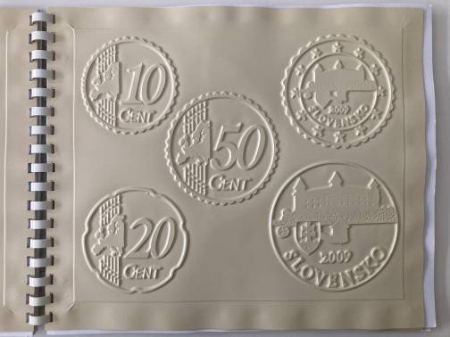

Účastníci kurzu si mohli prezrieť aj reliéfy euromincí

V prípade, že aj vy chcete svoju finančnú gramotnosť zvýšiť, obráťte sa na pracovníkov ktoréhokoľvek krajského strediska ÚNSS. Inštruktori sociálnej rehabilitácie vám pomôžu naučiť sa bezpečne rozpoznávať mince i bankovky, priblížia vám rôzne pomôcky, ktoré na to môžete využiť, inštruktori IT vás naučia pracovať s internetovými stránkami bánk i mobilnými aplikáciami, ktoré sú prístupné aj pre ľudí so ZP.

Projekt Euro k euru finančne podporila Nadácia Národnej banky Slovenska

Dušana Blašková

## GAAD 2024: Čo je prístupnosť a prečo je dôležitá?

Pri príležitosti Svetového dňa povedomia o prístupnosti (Global Accessibility Awareness Day), ktorý si od roku 2012 pripomíname vždy tretí májový štvrtok, priniesla spoločnosť GoodRequest a ÚNSS odpoveď na otázku, čo je prístupnosť a prečo je dôležitá. Rovnomenný webinár sa uskutočnil 16. mája v popoludňajších hodinách a Andrej Nemeček, Peter Teplický a Peter Halada priblížili viac než sto dvadsiatim účastníkom, prečo je prístupnosť nevyhnutná, poskytli niekoľko praktických tipov na tvorbu inkluzívnych digitálnych riešení a poukázali na výzvy, ktorým čelia používatelia iwebov a mobilných aplikácií so zrakovým postihnutím. Veľkú pozornosť však venovali najmä novému zákonu o prístupnosti výrobkov a služieb pre osoby so zdravotným postihnutím.

S prístupnosťou sa v Zbierke zákonov možno stretnúť na viacerých miestach. Upravuje ju zákon č. 95/2019 Z. z. o informačných technológiách vo verejnej správe a o zmene a doplnení niektorých zákonov, vyhláška č. 78/2020 Z. z. o štandardoch pre informačné technológie verejnej správy a zákon č. 131/2002 Z. z. o vysokých školách. Od júna 2025 však v členských krajinách EÚ vstupuje do platnosti Európsky akt o prístupnosti (Smernica Európskeho parlamentu a Rady (EÚ) 2019/882 o požiadavkách na prístupnosť výrobkov a služieb – EAA), ktorý je do našej legislatívy transponovaný zákonom č. 351/2022 Z. z. o prístupnosti výrobkov a služieb pre osoby so zdravotným postihnutím a nariadeniami vlády SR č. 282/2023, ktorým sa ustanovujú technické požiadavky na prístupnosť výrobkov pre osoby so zdravotným postihnutím, a č. 283/2023, ktorým sa ustanovujú požiadavky na prístupnosť služieb pre osoby so zdravotným postihnutím, kritériá funkčnosti a kritériá na posúdenie neprimeranej záťaže. Schválený bol s platnosťou od 28.06.2025. Výnimku majú služby poskytované na základe zmluvy uzatvorenej do 28. júna 2025 a do skončenia doby platnosti tejto zmluvy, najdlhšie však do 28. júna 2030.

Nový zákon definuje požiadavky na prístupnosť napr. služieb osobnej dopravy (nákup cestovných lístkov cez internet alebo zobrazenie cestovných informácií), služieb informačnej spoločnosti (sociálne siete, rezervačné systémy, e-shopy), finančných služieb (elektronické bankovníctvo, digitálne produkty pre investovanie, bankomaty a platobné samoobslužné terminály), počítačov a operačných systémov, smartfónov, tabletov, televíznych zariadení, prístupu k audiovizuálnym a mediálnym službám (on-line televízie) či e-knihám. Inými slovami, zákon sa týka prevažne služieb, ktoré sú poskytované on-line.

Schválená legislatíva nie je záväzná pre všetkých. Jej znením sa nemusia riadiť mikropodniky (firmy s menej než desiatimi zamestnancami a ročným obratom nepresahujúcim 2 milióny eur), za určitých podmienok sa ale nevzťahuje ani na obsah webových sídiel a mobilných aplikácií.

Kontrola dodržiavania povinností poskytovateľov služieb, prešetrovanie podnetov v prípade nesúladu s EAA a udeľovanie pokút bude v kompetencii Slovenskej obchodnej inšpekcie (SOI). Výška pokuty sa v legislatívnom texte pohybuje od 200 do 6000 eur, ak ale najneskôr do roka neprijme poskytovateľ služby nápravné opatrenia, môže sa vyšplhať na 20 000€, ak neposkytne potrebnú súčinnosť, dokonca až na 30 000 eur. Ťažko v tejto chvíli predvídať, nakoľko odstrašujúce tieto sumy budú, pretože ak kontrolovaný subjekt preukáže, že plnenie EAA pre neho predstavuje takú významnú zmenu služby, že by spôsobila zásadnú zmenu jeho základnej povahy, alebo že preňho predstavuje neprimeranú záťaž, od pokuty sa upustí.

### Prístupne, s. r. o.

Nový zákon podnietil ÚNSS k určitým krokom. S cieľom zvýšiť kvalitu poskytovaných služieb v oblasti prístupnosti a udržať pozíciu lídra v tejto oblasti, ktorú ÚNSS na Slovensku má, poverila Ústredná rada ÚNSS na svojom marcovom zasadnutí Petra Teplického založením spoločnosti Prístupne, s. r. o.

Peter Teplický je metodik pre výučbu IT technológií a pre prístupnosť webových stránok, lektor IT z Centra technických a informačných služieb ÚNSS. Prístupnosti webových stránok a mobilných aplikácií sa venuje 9 rokov a ako jediný na Slovensku je držiteľom certifikátu Medzinárodnej asociácie profesionálov v oblasti prístupnosti (IAAP). Ako predseda pracovnej skupiny pre architektonickú a informačnú prístupnosť pri ÚR ÚNSS vedie a vzdeláva tím dobrovoľníkov. Zároveň v oblasti prístupnosti na rôznych úrovniach spolupracuje s Ministerstvom investícií, regionálneho rozvoja a informatizácie SR, Ministerstvom vnútra SR a Ministerstvom práce, sociálnych vecí a rodiny SR.

Spoločnosť Prístupne, s. r. o., bude verejnej správe, organizáciám a súkromným spoločnostiam poskytovať služby v oblasti prístupnosti webových stránok a mobilných aplikácií, elektronických dokumentov a jasnej tlače, bude vypracúvať audity webových stránok a mobilných aplikácií z hľadiska ľudí so zdravotným postihnutím, poskytovať poradenstvo a konzultácie pre správcov a vývojárov (vrátane legislatívnych usmernení), aktívne sa zúčastňovať na projektoch a venovať sa osvetovej činnosti o potrebe prístupnosti, ktorých adresátom bude tak laická, ako aj odborná verejnosť. Informácie o aktivitách spoločnosti budú postupne zverejňované na stránke [www.pristupne.sk](https://pristupne.sk/). O vzniku spoločnosti, jej aktivitách i o možnosti kontaktovať sa s jej odborníkmi ohľadom neprístupných, resp. málo prístupných weboch a mobilných aplikáciách, na ktoré ste naďabili, vás budeme informovať.

### Záznam z májového webinára

Ak ste sa webinára nemohli zúčastniť, jeho záznam je k dispozícii na [Youtube kanáli spoločnosti GoodRequest](https://www.youtube.com/live/Oly1hCAE4MQ).

(red.)

## Vyberte sa na cestu svetla

Opatrne našľapovať, pohodlne kráčať či radostne pobehovať môžete celé leto i jeseň, dokonca sa môžete obzrieť aj do dávnejšej minulosti. Zážitky si však rozhodne nenechajte len pre seba! Zvedavá je na ne nielen trojčlenná odborná porota, ale aj návštevníci ktorejkoľvek z výstav, na ktorej bude váš pohľad na zrakové postihnutie alebo fenomén svetla prezentovaný. Ani jubilejný 20. ročník totiž nie je výnimkou a najvydarenejšie snímky našej fotografickej súťaže budú opäť putovať naprieč celým Slovenskom.

Všetkým bez ohľadu na vek, fotografické skúsenosti či technické parametre aparátov ponúka ÚNSS aj tento rok príležitosť zapojiť sa do súťaže Cesta svetla a podeliť sa o svoje čiernobiele i farebné videnie každodennosti so zrakovým postihnutím alebo fenoménu svetla. Na to, aby ste zamiešali poradie víťazov, stačí zaslať jednu jedinú snímku, ak však chcete svoje šance na úspech zvýšiť, môžete do každej z troch kategórií poslať až štyri. Nezabudnite však vo vyplnenej a vlastnoručne podpísanej prihláške vyznačiť ich presný počet a to, či fotografia patrí do kategórie Bariéry a zrakové postihnutie (miernu úpravu spôsobila celoročná kampaň ÚNSS zameraná na prístupnosť), Fenomén svetla alebo Mladý fotograf – účastníci k 30. septembru 2024 nesmú prekročiť vek 15 rokov). Vaše snímky čakáme do 30. septembra v mailovej schránke cestasvetla@unss.sk.

Porota sa zíde najneskôr 21. októbra a v každej kategórii určí tri najlepšie práce. Či sa medzi nimi bude nachádzať aj vaše meno, sa dozviete na stránke [www.unss.sk](http://www.unss.sk) do konca novembra.

Podmienky tohto ročníka a prihlášku si môžete vyžiadať na každom krajskom stredisku, stiahnuť z intranetu alebo [z webu ÚNSS](https://unss.sk/jubilejny-20-rocnik-sutaze-cesta-svetla/).

Projekt je realizovaný s finančnou podporou Ministerstva kultúry SR

(red.)

## Od júla sa zvyšujú príspevky na opatrovanie a osobnú asistenciu

Vláda SR schválila nariadenie MPSVaR SR, ktoré od 1. júla 2024 stanovuje základnú výšku opatrovateľského príspevku na 615,50 € mesačne a zvýšenie hodinovej sadzby osobnej asistencie zo súčasných 5,52 eur na 5,83 €. Úpravy sa prejavia u vyše 84 000 ich poberateľov a z kapitoly rezortu pôjde na tento účel ešte v tomto roku takmer 33 miliónov eur.

Podmienky poskytovania peňažného príspevku (PP) na opatrovanie upravuje zákon o PP na kompenzáciu ťažkého zdravotného postihnutia (ŤZP) (č. 447/2008 Z. z.).

Od 1. júla 2024 novela zákona o PP na kompenzáciu (zákon č. 400/2022 Z. z.) ustanovuje výšku príspevku na opatrovanie len v dvoch sumách, v závislosti od toho, či opatrovateľ opatruje jednu alebo viac osôb s ŤZP. Novela tiež zavádza zohľadňovanie príjmu fyzickej osoby s ŤZP, vrátane spoločne posudzovaných osôb, aj pre opatrovateľov, ktorí poberajú dôchodkovú dávku. Zvyšuje sa tiež hranica príjmu zo zamestnania opatrovateľa, ktorá ovplyvňuje poskytovanie PP na opatrovanie, a to z dvojnásobku sumy životného minima na dvaapolnásobok sumy životného minima pre jednu plnoletú fyzickú osobu. Rovnako sa zvyšuje aj PP na opatrovanie o 100 € mesačne pre všetkých opatrovateľov, ktorí sa starajú o jedno alebo viacero nezaopatrených detí, bez ohľadu na to, či majú príjem zo zamestnania alebo poberajú niektorú z dôchodkových dávok.

(red.)

(krátené z [www.employment.gov.sk](http://www.employment.gov.sk/))

## Dianie v ÚNSS TELEGRAFICKY

Čo všetko sa udialo v našej organizácii predchádzajúci mesiac? K akým pripravovaným legislatívnym zmenám sme sa vyjadrovali, kde a s kým rokovalo vedenie, čím žijú naše krajské strediská, základné, dokonca i partnerské organizácie? Kde sa chystajú prístupné podujatia, prednášky, koncerty, vzdelávanie či iné kratochvíle, na ktorých by bolo dobré sa zúčastniť? Už sa nemusíte báť, že vám niečo utečie! Prihláste sa na odber newslettra ÚNSS TELEGRAFICKY!

Elektronický spravodajca má už za sebou niekoľko čísel, vždy raz mesačne prichádza do e-mailových schránok všetkým, čo chcú mať prehľad. Ak chcete aj vy držať krok, [prihláste sa](https://unss.sk/prihlasenie-sa-do-newslettra-unss/) prostredníctvom www.unss.sk. Vľavo dolu nájdete banner „Telegraficky: Newsletter Únie nevidiacich a slabozrakých Slovenska“, na ktorý stačí kliknúť, vyplniť svoje údaje, potvrdiť a od nasledujúceho mesiaca si už len vyberať, kam sa vydáte. Pravdaže, ak viete o niečom, čo by mohlo zaujať aj iných, budeme radi, ak sa s nami podelíte. Informácie, ktoré by sa mali dozvedieť (nielen) členovia ÚNSS, pokojne píšte na e-mail fricovska@unss.sk. Radi ich do prehľadu zaradíme a budeme šíriť ďalej.

(red.)

# Dobrá rada nad zlato

## V jedinečnosti je krása

Dnes sa budeme hrať. Nezáleží na tom, či ste pracovný kolektív, skupina priateľov alebo jednotlivec – zvedavec. Pozývam vás na partičku slovenskej hry, ktorá vám pomôže objaviť silu inklúzie a diverzity. Kým si premyslíte, či prídete osobne a vytiahnem jej kartovú verziu, alebo sa radšej pripojíte on-line, využijem čas a pozhováram sa so Zuzanou Zamborskou, jednou z autoriek originálnej hry [DIVE-IN](https://www.beidhuman.com/divein).

Navrhujem, aby sme spolu omladli o 4 – 5 rokov, kedy DIVE-IN prestal byť iba dotieravou myšlienkou a stal sa nástrojom, ktorý veľmi prirodzenou formou otvára diskusiu o rozmanitosti, začlenení a rovnoprávnosti.

Ten nápad sa rodil postupne. Kreovali ho zážitky z môjho života na Slovensku, v Českej republike, severnej i západnej Európe a napokon v Amerike, z pôsobenia v medzinárodnej študentskej organizácii AIESEC, ktorá vznikla po II. svetovej vojne ako memento, aby sa podobné konflikty a prejavy neznášanlivosti už neopakovali. Istý čas som viedla jej akoby slovenskú pobočku, čo znamenalo koordinovať vyše tristo dobrovoľníkov a pomerne často cestovať do zahraničia, kde som mala možnosť vnímať rozmanitosť a rôzne prístupy k nej. Cítila som, že sa tej téme chcem venovať a nejako komplexnejšie ju priniesť do česko-slovenského prostredia. Pretože jedna vec je prečítať si článok, vypočuť si podcast, či absolvovať webinár, druhá vnoriť sa do témy prostredníctvom storytellingu, aktivít, námetov na zamyslenie a diskusiu. Pretože viditeľná diverzita je len vrchol ľadovca, gro sa skrýva kdesi pod hladinou. A keďže vnímam veci aj z HR, aj z biznisovej perspektívy, viem, že štatistiky jednoznačne ukazujú, že na Slovensku patria k najväčším autoritám zamestnávatelia a že firmám treba ukázať, aký vplyv na zamestnancov i na zákazníkov má otázka akceptácie a predchádzania diskriminácii, rozhodla som sa to všetko zúročiť. A tak vznikol DIVE-IN.

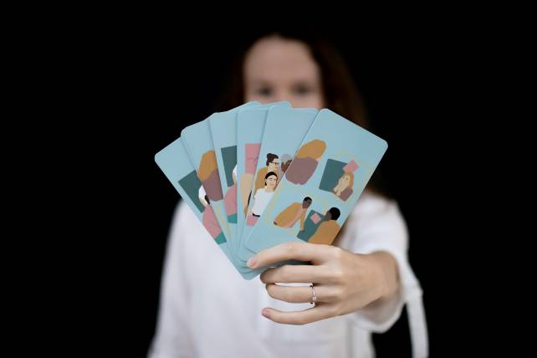

DIVE-IN otvára diskusiu o rozmanitosti, začlenení a rovnoprávnosti

Zdroj: ZZ

Dnes existuje hra v dvoch verziách: kartovej a ako on-line aplikácia. Kolektívom i jednotlivcom prináša pohľad na rodovú, vekovú, kultúrnu, rasovú, resp. etnickú diverzitu, venujete sa otázkam vzdelania, náboženstva, neurodiverzity, sexuálnej orientácie a zdravotného postihnutia. Otvárate však aj témy inkluzívneho leadershipu, wellbeingu, teda akoby blahobytu, a psychologického bezpečia. Aké sú pravidlá hry?

V prvom rade treba povedať, že hra sa venuje všetkým typom diverzity, nie je to teda tak, že prvá časť je zameraná špeciálne na etnicitu, druhá na kultúru, tretia na náboženstvo. Ono sa o tom totiž nedá diskutovať oddelene – každý z nás má predsa miesto vo viacerých kategóriách. Ja som žena, mám 34 rokov, som matka, kresťanka, heterosexuálka, mám také a také vzdelanie. Áno, je pravdou, že ak sa firmy chcú zamerať na niektorú z menovaných oblastí, povedzme, na zdravotné postihnutie, a zvolia si on-line formu, väčšina otázok sa bude týkať zdravotného postihnutia, ale rozhodne to neznamená, že ostatné inakosti sa vytratia úplne.

Off-line verzia má v súčasnosti 36 kartičiek, on-line vyše 150 zadaní. Aktivity sú sedmoraké. Pravda/Nepravda, kde sa hráči vyjadrujú k rôznym faktom, Nakreslite ich nabáda otvoriť sa kreativite a možno sa aj pousmiať nad umeleckým stvárnením diverzity, Začnite od seba zas podnecuje k sumarizácii toho, aké kroky už ako firma pri vytváraní inkluzívneho prostredia podnikli. Úlohy z okruhu Odhaľte svoje predsudky sa týkajú vyslovene nevedomých predpojatostí, ďalšie dva, a to Keby ste boli kolegom/kolegyňou a Keby ste boli manažérom/manažérkou, sú zamerané na hľadanie riešení uvedených modelových situácií. Rozprávajte sa vo dvojiciach pomáha navodiť takú intímnejšiu atmosféru a zároveň dáva priestor zapojiť sa do hry aj introvertom. Každý typ aktivity je označený vlastným symbolom, niekde ich však možno nájsť aj viacero. Odkazujú buď na vedomostný kvíz pod názvom Vedeli ste, že..., alebo prinášajú podotázky, ktoré pomôžu rozprúdiť diskusiu.

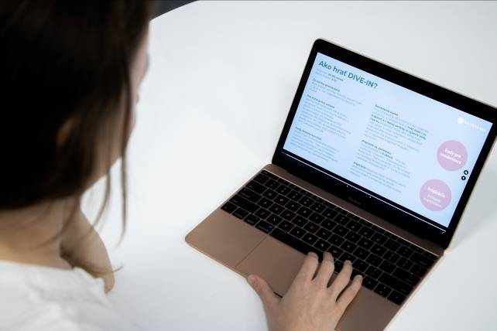

Vybrať si môžete alebo kartovú, alebo on-line verziu

Zdroj: ZZ

Môžeme si, prosím, náhodne zopár kartičiek vytiahnuť?

Pravdaže! Načrime teda hneď do prvej kategórie. Riadenie agendy rozmanitosti (diverzity) je výlučnou zodpovednosťou oddelenia ľudských zdrojov a ostatní členovia tímu sa nemusia zapájať. Je to pravda alebo nepravda? V rámci jednej z aktivít môžu hráči kresliť napr. festival kultúrnej rozmanitosti, človeka na rodičovskej dovolenke alebo pracovisko, kde sa vek považuje za hodnotu, a nie za prekážku, ďalšia ich postaví pred otázku: Čo ste sa naučili, keď ste boli súčasťou tímu, kde rôzne uhly pohľadov viedli ku kreatívnejšiemu riešeniu? Ak sa účastníci pustia do odhaľovania predsudkov, môžu sa dozvedieť napr. to, že až 16 percent ľudí vo svete žije s nejakou formou znevýhodnenia, ak do rozhovoru medzi štyrmi očami, zveria sa, ako sa cítili, keď boli svedkami diskriminácie osoby so zdravotným znevýhodnením.

Modelové situácie, ktoré DIVE-IN nastoľuje, môžu vyzerať napr. takto: „V súkromnom rozhovore kolegyňa dá najavo, že sa jej nepáči „špeciálne zaobchádzanie“ s kolegom so zdravotným znevýhodnením, ktorý má povolený flexibilný pracovný čas. Vžite sa do kože kolegyne. Aká by bola vaša prvá reakcia? Riešili by ste to priamočiaro alebo by ste si dali čas na spracovanie?“, alebo takto: „Ste manažérom/kou v stredne veľkej spoločnosti a jedna z vašich dôležitých členiek tímu, Lucy, sa vám priznala k svojmu zdravotnému znevýhodneniu, ktoré jej zhoršuje mobilitu a sťažuje pohyb po kancelárii. Lucy vyjadrila potrebu prispôsobenia jej práce. Ako by ste oznámili tímu Lucyinu situáciu s cieľom zabezpečiť, aby boli o jej stave informovaní a aby jej prejavili podporu?“.

Keby sme sa zamerali na zdravotné postihnutie, môžeme uviesť zo dva fakty, ktoré sme zaradili do kategórie Vedeli ste, že. Prvý sa týka toho, že až 1,3 miliardy (16 percent) svetovej populácie žije so zdravotným znevýhodnením, ale len 4 percentá firiem deklarujú ako svoju prioritu začlenenie osôb so zdravotným znevýhodnením, čo vedie k problémom s ich zamestnanosťou či horšie dostupným zákazníckym servisom. Upozorňujeme aj na to, že rozdiely v pracovnom prostredí sa prejavujú pri nábore, v platoch a začlenení. Druhý fakt, ktorý sme na kartičky zaradili, hovorí o tom, že ľudia so zdravotným znevýhodnením čelili historickému vylúčeniu z globálnej ekonomiky. Hoci pokroky ako práca na diaľku a digitálne priestory zlepšili prístup, pretrvávajú značné nerovnosti. Skutočnou hrozbou pre ďalšie vylúčenie je nástup metaverse, umelej inteligencie a strojového učenia. A keď si tému zdravotného postihnutia dáme do tretice, povedzme, z oblasti predsudkov, môžeme si na kartičke prečítať aj takýto text: Ľudia so zdravotným znevýhodnením môžu potrebovať flexibilitu z mnohých dôvodov – napríklad na zvládanie bolesti alebo k lekárskemu ošetreniu. Keď sú tieto potreby spochybnené, môžu sa cítiť podkopaní, stigmatizovaní a nešťastní v práci. Keď sú však zamestnanci so zdravotným znevýhodnením plne podporovaní, sú zvyčajne rovnako šťastní ako ich kolegovia. Mali by sme zvážiť nielen fyzickú dostupnosť, ako sú rampy pre invalidné vozíky, nápisy v Braillovom písme a prístupné toalety, ale aj digitálnu prístupnosť, čo znamená, že informačné a komunikačné technológie sú prístupné pre všetkých a sú kompatibilné so zariadeniami asistenčných technológií.

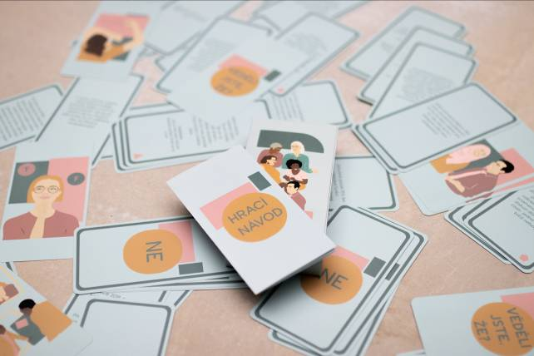

Hra prináša pohľad na rodovú, vekovú, kultúrnu, rasovú, resp. etnickú diverzitu, venuje sa otázkam vzdelania, náboženstva, neurodiverzity, sexuálnej orientácie a zdravotného postihnutia.

Zdroj: ZZ

DIVE-IN zahŕňa pomerne širokú problematiku. Kde ste získavali informácie, resp. kto vám pomáhal overiť si svoje názory, zreálňovať situácie, upravovať jazyk, aby hra nadobudla podobu, ktorá bude rešpektovaná aj priamo tými, o ktorých je reč?

Situácie, ktoré sa v hre objavujú v kategórii Keby ste boli kolegami alebo manažérmi, nám priniesli vlastné skúsenosti z práce v konzultačnej firme BE-ID human, ktorú vedieme a ktorá sa takisto venuje téme diverzity a inklúzie. Ide o konkrétne situácie, s ktorými sa na nás obracali naši klienti a ktoré sme im pomáhali riešiť. Fakty sme mali podložené dostupnými štúdiami. Sústredili sme sa ale na podklady zo slovenského a českého prostredia, najširší okruh tvoril starý kontinent. Niektoré podklady vydala napr. Európska únia či Svetové ekonomické fórum, mali sme však aj ďalšie zdroje. Veľmi cenné rady a usmernenia nám poskytli aj odborníčky, najmä sociologička a psychologička. Pokiaľ ide o inkluzívny jazyk, zúročili sme to, čo nám tak prirodzene vyplynulo z našej praxe. Vo všetkých textoch sme používali množné číslo, ktoré je v slovenčine neutrálne. Nejde len o ženský a mužský rod, my plne rešpektujeme, že dva rody môžu byť pre niekoho nepostačujúce a pri registrácii dávame možnosť nedefinovať túto položku, ak je to pre niekoho komfortnejšie. V dohľadnej dobe ale zrejme budeme jazyk trošku upravovať, prinajmenšom ho opätovne kriticky posudzovať, pretože on-line aplikácia sa rozširuje a nerady by sme to zanedbali.

Konzultovali sme ale aj prostredie (menili sme napr. sýtosť farieb), chceli by sme sa však bližšie pozrieť aj na to, nakoľko je náš web a naša on-line aplikácia prístupná priamo pre ľudí so zdravotným postihnutím, teda pre používateľov rôznych asistenčných technológií, pre ľudí, ktorí potrebujú easy to read a pod., aby sa do aktivít mohli skutočne v plnom rozsahu zapojiť so svojimi kolegami aj oni. Ale aj obsah sa trošičku mení, hoci, pravdupovediac, väčšmi v on-line verzii. Naposledy sme ho napr. rozširovali o tému utečenectva, o ktorej sa nielen vo svete, ale aj u nás začalo mohutne diskutovať. Otázky však vieme rozšíriť aj podľa konkrétnych požiadaviek zákazníka.

Už sme načrtli, že portfólio vašich školení je široké a že sa tému diverzity a inklúzie usilujete obsiahnuť od A do Z, hra DIVE-IN je pritom len jednou z možností. V ponuke BE-ID human, ktorej ste spoluzakladateľkou, ponúkate workshopy od zmeny postojov nevedomých predsudkov, cez inkluzívny leadership až po psychologické bezpečie. Stretávate sa ale s tými kolektívmi opakovane? Vediete ich dlhodobejšie, aby bola téma stále živá a nešlo len o program jedného školenia či aktivity počas teambuildingu?

Býva to rôzne. Samozrejme, máme firmy, s ktorými spolupracujeme pravidelne už 3 – 4 – 5 rokov, pomáhame im budovať tímy, dokonca sme prítomní pri onboardingu, t. j. pri integrácii nových zamestnancov do pracovného prostredia. Druhou skupinou sú firmy, ktoré sa rozhodnú pre jedno stretnutie ročne, žiaľ, nájdu sa aj kolektívy, ktoré si povedia raz a dosť. Akceptáciu všetkých ľudí a rešpektovanie odlišných názorov však tak rýchlo a ľahko človek pod kožu nedostane. Tu by som možno len podotkla, že firmy síce v súčasnosti tvoria našu najväčšiu klientelu, v budúcnosti by sme však chceli osloviť aj študentov stredných a vysokých škôl, aby sme s „výchovou“ začali čo najskôr. Som presvedčená, že ak s týmito témami budeme pracovať systematicky, odomkneme v ľuďoch tie trináste komnaty. Vypustíme jedinečnosť každého z nás a získame tak možnosť využiť ju pri budovaní lepšej spoločnosti. V opačnom prípade je nám diverzita nanič! Ak sa ju nenaučíme prijímať, ak sa nenaučíme vnímať, že ľudia sú vo svojej rozmanitosti krásni a že odlišný názor neznižuje hodnotu toho druhého, pripravíme sa o jedinečný zážitok a zbytočne stratíme čas blúdením a nepochopením.

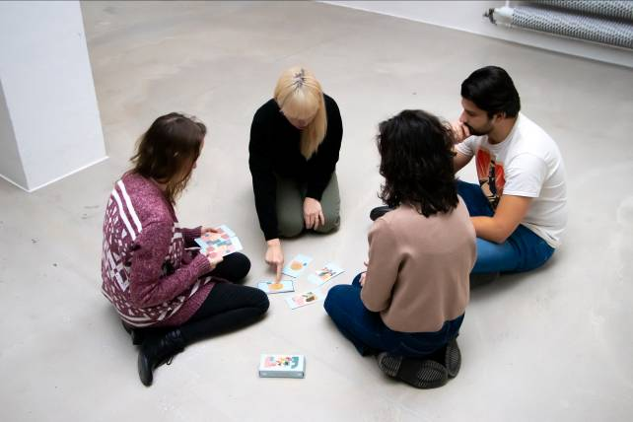

Tak ako? Servírujem tú jahodovú bublaninu a vyťahujem kartičky, alebo ste sa rozhodli pre on-line verziu?

Zdroj: ZZ

Dušana Blašková

# Správy z regiónov

## Ako si na záhrade vypestovať špagety

Kde možno zohnať semienka? V akej pôde sa stromčekom najviac darí? Koľko svetla a koľko vody vyžadujú? Tieto otázky zaplavili britskú rozhlasovú stanicu BBC po prvoaprílovom vysielaní v roku 1957, kedy redaktor pustil do éteru, že pre teplú jar a vyhubenie špagetovej mole sa vo Švajčiarsku doma vypestovaným špagetovníkom darilo skutočne mimoriadne. Mimoriadne úspechy však vďaka nej zaznamenali aj ôsmi Slováci. Nie, nenaleteli! Prihlásili sa na súťaž v čítaní a písaní Braillovho písma v Košiciach a s touto konšpiráciou sa oboznámili v rámci jednej z disciplín.

Po dvoch rokoch sa v sobotu 11. mája v metropole východu opäť braililo. Pôvodná desiatka účastníkov sa zmenšila na 8 – Levoču s Košicami rozdelila choroba, Považskú Bystricu nedostatok voľne žijúcich sprievodcov. Špeciálna pochvala však patrí súťažiacemu, ktorý sa bodky učí iba poldruha roka a šťastie skúsil, palec hore brailistke, ktorá sa zhostila roly pozorovateľky, ale najbližšie sa už pokúsi zamiešať poradie výhercov. Radosť z účasti neskrýval ani hlavný koordinátor Slovenskej autority pre Braillovo písmo Michal Tkáčik: „Bolo to druhé košické brailové podujatie, na ktorom sme sa ako SABP zúčastnili. V prvom rade sa mi žiada povedať, že si veľmi vážim každú aktivitu, ktorej súčasťou je brail, tým viac, ak je jeho hlavnou témou. Potešilo ma, že sa opäť zišli ľudia, ktorí bodky považujú za dôležitú súčasť svojho života. Ďakujem všetkým, ktorí prišli, ale aj tým, ktorí takéto akcie organizujú. Každá udalosť, ktorú venujú organizátori brailu, je pre nás dôležitá. A to aj v prípade, že je o ňu malý záujem. O to viac si cením každé úsilie, ktoré sa v tomto smere vyvinie. Musíme mať na pamäti, že brailisti sú menšinou v menšine, medzi všetkými ľuďmi so zrakovým znevýhodnením tvoria malú časť. Preto považujem za dôležité takéto aktivity i naďalej vyvíjať a ceniť si každého, kto sa na nich zúčastní.“

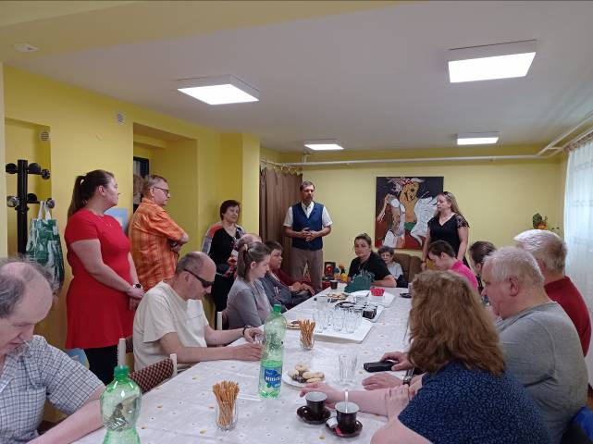

Želmíra Zemčáková: „Výborne zorganizované, prívetivá atmosféra, dobrá nálada. Obdivujem, ak sa niekto dá nahovoriť na zorganizovanie niečoho aj v rámci voľna – napríklad v sobotu, považujem to za znak väčšieho zápalu a oduševnenia a v Košiciach to tak naozaj pôsobí. Nemyslím si, že takéto súťaženie je dôležité priamo pre propagáciu brailu, jeho rozšírenie a pod., skôr nenápadne a nenásilne pomáhajú mapovať súčasný stav – ako sa brail (ne)používa. Zároveň takéto podujatie vždy ukáže a dokáže, že ÚNSS by tu (okrem iných dôležitých a profesionálnych činností) stále mala byť aj na to, aby svojim členom vytvárala príležitosti na stretávanie sa a príjemnú či užitočnú spolkovú činnosť. Pravdaže, úsilie o rôznorodosť a atraktívnosť takýchto aktivít treba zdravo a umne mixovať s niečím už osvedčeným. Skrátka, takýto typ podujatia si vždy niekoho nájde, niekomu zapasuje a netreba na to rezignovať.“

### Tri, dva, jedna, štart!

Porotcov „dodal“ každý spoluorganizátor, takže sa súťažilo pod dohľadom Michala Tkáčika a Želmíry Zemčákovej zo SABP a pracovníkov košického krajského strediska, krajskú radu zastupovala členka ZO 16 Erika Domonkošová. „Čitatelia“ boli rozdelení do troch kategórií, podľa veku, v akom sa braila naučili, a komisie im predložili dva texty. Jedna skupina sa vďaka reliéfnej mapke areálu a bylinkového záhonu mohla poprechádzať po Botanickej záhrade Univerzity P. J. Šafárika, preštudovať si všetky informačné tabule v braili, vypuklé obrázky i drevené plastiky šišiek, semien a plodov v nadživotnej veľkosti, ostatní mali možnosť stráviť pár minút v Kolonickom sedle, v jedinom tyfloplanetáriu u nás, a doslova sa dotknúť hviezd. Odmeny za najlepší výkon si odniesli Diana Verešová, Jaroslav Virasztó a Viliam Pristáš. Pichtov stroj poslušne vyklepával, ako sa vo Švajčiarsku pre teplú jar a vyhubenie špagetovej mole výborne darilo doma vypestovaným špagetovým stromčekom, ako sa z čokolády vytvárajú lego kocky, gramofónové platne či šachovnice s figúrkami, na ktorých si po partičke môžete so súperom pochutnať, a napokon o túžbach kocúra Paniberka, hlavnej postavy Mačacej krajiny Stanislava Rakúsa. Najúspešnejšie sa s diktátom popasovali Tomáš Takáč a Viliam Pristáš. A napokon tretia disciplína Lekáreň. Najpresnejšia identifikácia a najrýchlejšie zoradenie papierových obalov od liekov s nápismi v braili podľa bodkovaného zoznamu zabezpečili umiestnenie na popredných priečkach Ladislavovi Pappovi a Viliamovi Pristášovi. Absolútnym víťazom sa stal Ladislav Papp, ktorý v celkovom súčte bodov zo všetkých súťažných disciplín získal najvyššie skóre.

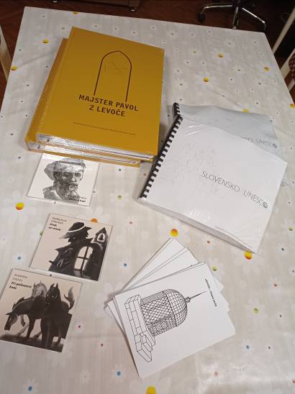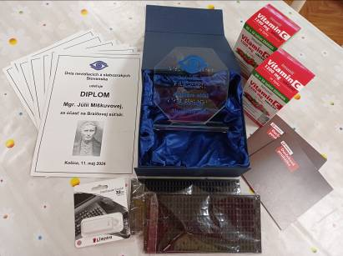

Každému sa ušla cena. Alebo od ÚNSS, alebo od SABP.

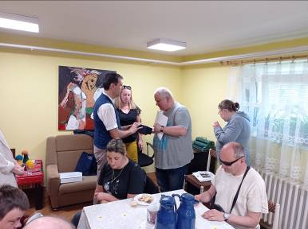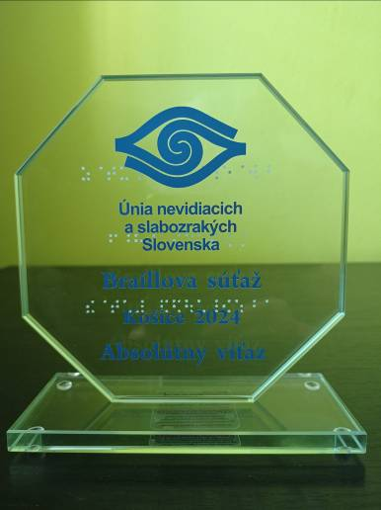

Absolútny víťaz Ladislav Papp si prevzal sklenenú Plaketu, na ktorej sa plastové polguľôčky poukladali do nápisu v braili a reliéfne línie do loga ÚNSS.

### Prišli, prečítali a zvíťazili

Treba povedať, že príťažlivou silou nezapôsobila na prítomných len samotná súťaž. Ján Podolinský z ÚNSS a Alena Galajdová z Bezbariérového centra Technickej univerzity Košice vykresali totiž do programu dňa aj technické okienko. Nahliadnuť doň mohol ktokoľvek, a to pred súťažou, ale aj v prestávkach medzi jednotlivými disciplínami. Únia prezentovala prácu so 40- a 14-znakovým braillovým riadkom (samostatne, ale aj po pripojení k počítaču či mobilu) a spôsob, ako využívať brailovu klávesnicu na smartfóne, pani profesorka priniesla DotPad. Ide o zariadenie, ktoré slúži na zobrazovanie reliéfnej bodovej grafiky a ktoré je výbornou pomôckou napr. do školských lavíc – v bodovej grafike v zjednodušenej forme zobrazí nielen obrázky, ale i abstraktnosti ako matematické funkcie, prúdenie elektriny a pod.

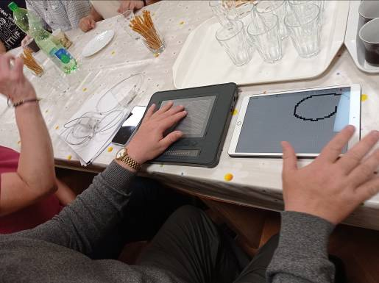

O DotPad bol skutočne veľký záujem

Záverečné slovo rada prenechám povolanejším, vlastne tomu najpovolanejšiemu.

„V súvislosti s takýmito podujatiami sa vynára otázka, prečo je pre nás dôležité súťažiť v tom, že vieme čítať a písať. V bežnej populácii sa s podobnými súťažami predsa nestretávame a brail by pre nás mal byť tým, čím je pre vidiacich čiernotlač – text v písomnej podobe,“ hovorí Michal Tkáčik. „Čím ďalej tým viac si však uvedomujem, že to nie je len možnosť stretnúť sa či propagovať brail a všetko, čo s ním súvisí. Je to aj istá forma odmeny úsilia, ktoré mnohí ľudia vynaložili na to, aby sa brail naučili. Samozrejme, máme brailistov, ktorí toto vzdelanie dostali v škole, ako bežne deti dostanú vzdelanie v písaní a čítaní textov. Dokonca, mnohí z nich sa naučili brail čítať rukami, hoci vidia čítať aj čiernotlač, nech už si ju musia akokoľvek zväčšiť. Ale prichádzajú k nám aj ľudia, ktorí sa s bodkami stretli oveľa ďalej na svojej ceste životom, a tým by som chcel špeciálne poďakovať za to, že prišli, prečítali a zvíťazili. Ak aj nie priamo nad ostatnými súťažiacimi, určite nad ťažkosťami, s ktorými sa pri čítaní stretávajú, nad hodinami tréningu. Brailové súťaže nám teda dávajú nielen priestor na zápolenie, diskutovanie a zviditeľňovanie brailu, ale aj istú satisfakciu pre tých, ktorí ho používajú.“

P. S. Ak ste aj vy vášnivým záhradkárom, BBC odporúča zasadiť konzervu s paradajkovým pretlakom. Z tej vraj krásny špagetový stromček nastopro vzíde.

Dušana Blašková

## Z kroniky ZO Šaľa

Ani tohtoročnú jar sme nenechali plynúť bez športových zážitkov. Pravidelne sme sa stretávali v štvordráhovej kolkárni, 23. mája sme pre zmenu vyhradili popoludnie francúzskej spoločenskej hre petang, a napokon na 6. júna sme si tých disciplín naplánovali viac a zorganizovali sme Športový deň pri Váhu. Usporiadali sme turnaj v kolkoch, petangu a šípkach (záujem bol naozaj veľký – o víťazné priečky bojovalo zhruba 20 našich členov), nesúťažne sme si dali bedminton, hod do cieľa s kruhmi a s loptou. Kolkári ovenčili pomyselnou zlatou medailou Vierku Košťalovú, striebornou Irenu Babulíkovú a bronzovou Jozefa Pápayho. Petangové skúsenosti najväčšmi zúročil Milan Gergely, 2. miesto obsadila Ľudmila Tomaníková a 3.miesto Irena Babulíková. Svojim šípkam najpresnejšie „velila“ Ľudmila Tomaníková, po sčítaní bodov z terča sa na 2. miesto dostala Mária Hátašová a na 3. miesto Štefan Dulík.

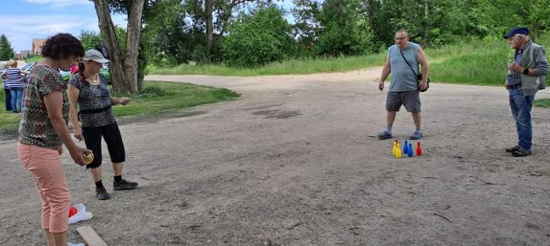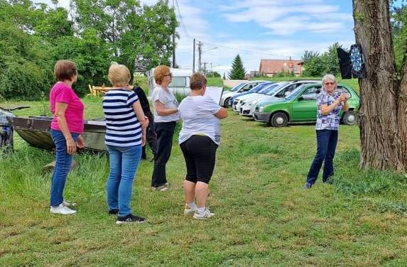

Kolkovalo sa i šípkovalo!

Za perfektnú organizáciu ďakujeme Emílii Dulíkovej, Božene Pipišovej a Alžbete Martinčekovej, za dotvorenie výbornej atmosféry a finančnú podporu našim hosťom primátorovi mesta Jozefovi Belickému a referentke pre kultúru a šport Martine Čižmárikovej.

Alojz Ricker, predseda ZO ÚNSS Šaľa

## Na Kysuciach ožívajú tradície

Tvorivo, esteticky a skutočne pevne. Takto sa rozhodli spojiť kolektív v ZO Kysucké Nové Mesto, a tak popoludnie 21. a 22. mája vyhradili základom drôtovania. Stáčalo sa i roztáčalo, vytáčalo, zatáčalo, natáčalo, otáčalo i obtáčalo. Či priskoro, či prineskoro, neviem, ale prvý deň sme si povykrúcali kraslice, druhý povypletali brošne.

Kohokoľvek veci znalého sa spýtate na prvé drôtené očko, odkáže vás do hornatých oblastí severného Slovenska, na Považie a Kysuce, predovšetkým do obcí Papradno, Nesluša, Veľké Rovné, Kolárovice, Zákopčie a Dlhé Pole. Odtiaľ vás stopy povedú... no, úplne krížom-krážom asi nie, pretože drotári z jednotlivých obcí chodili vždy do tých istých krajín a oblastí, kde sa usadili ich rodáci. Kysučania smerovali do Čiech a na Moravu, svoju prácu ponúkali v Rakúsku, Maďarsku, Nemecku, Poľsku, remeselníci z Turzovky a Vysokej nad Kysucou volili Rusko, z posledne menovanej ale aj New York. Kým šliapali naše prašné cesty, opravovali puknuté hrnce, nádoby, džbány, mliečniky, postupne sa pustili do výroby úžitkových predmetov (mís, košíkov, sitiek, naberačiek, vešiakov na kuchynský riad i šatstvo, podložiek pod žehličky, pascí na myši, mreží na okná, klietok pre vtáky, šparákov do fajok, detských hračiek, tí umelecky nadaní vytvárali aj záhradný nábytok, plastiky, šperky a svoje diela dekorovali prírodnými motívmi, motívmi z výšiviek a čipiek krojov. Háčkovanie ako novú techniku priniesol Jozef Holánik – Bakeľ, pokladaný za kráľa slovenských drotárov. Áno, jeho pravnuka Juraja Šeríka z Čadce sme ako pokračovateľa v už vyše 150-ročnej rodinnej tradícii hostili v Dúhovke 2021. Ak ste chýbali, dobehnite na [www.casopisduha.sk](http://www.casopisduha.sk/).

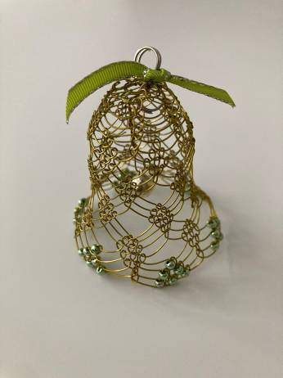

Drôtený zvonček v podaní Margity Balvínovej

### História sa opakuje

Nedávno sa drotársku tradíciu na Kysuciach rozhodli obnoviť aj naši ZO-čkári. Zabudla som sa vyzvedieť, či Margita Balvínová, ktorá s iniciatívou prišla, vstúpila medzi žienky zo ZO Kysucké Nové Mesto ako tí niekdajší umelci – v rázovitom kroji, či mala čierny drôt stočený a zavesený na ramene, tenší pripevnený na zápästí a jemný mosadzný zastrčený na klobúku a či šidlo, kliešte a kladivko priniesla v koženej kapse. Dávni potulní majstri nosievali ešte palicu, ale tú nemala určite. Ani drotársku, ani slepeckú.

Tak či onak prišla. Ponúkla sa, že skúsi svojím nadšením pre drotárstvo nakaziť aj nás a počas dvoch májových popoludní nám ukáže základy. Na dlhokánsky stôl pred nás poukladala tvrdý pružný oceľový drôt, ktorý sa zvyčajne používa hlavne na kostry, resp. obvody väčších výrobkov, mäkký oceľový žíhaný drôt, vhodný skôr na opletanie keramiky, na viazanie a zošívanie jednotlivých kusov (lesklý včelársky, medený a mosadzný, ktoré sú vzhľadom na svoju mäkkosť ľahko tvarovateľné a využívané skôr na výrobu šperkov, sme spoznali len z počutia), ploché, guľaté, cvikacie a špicaté kliešte so zúbkovaním, podložku, kúsok kože a mištičky s malými farebnými korálikmi. Kladivo na vyrovnávanie drôtu, spracovanie a splošťovanie špirál sme si odpustili – napriek všetkému je najlepšie začať od začiatku a pokračovať až do samého konca –, na oceľové valčeky na vytváranie pružín sa zabudlo, ale aspoň nás to nemátalo! A hlavne pri vajíčkach a brošniach, o ktoré sme sa usilovali, nám ich ani nebolo treba. S vlnovkami, oblúčikmi, slimákmi a špirálami sme si úplne vystačili! Tu sme drôt ohli, tam sme navliekli farebné koráliky (svorne sme sa dohodli, že ich do očí bijúce nezladenie budeme vydávať za autorský zámer). A keďže hlúpy sa učí na vlastných chybách a múdry na chybách iných, ak budete viac pozerať, odporúčame lupu, ktorú si opriete o hruď, aby ste mali voľné ruky, ak viac hmatať, odporúčame dlhšie nechty alebo zaostrené špáradlo.

Teraz mi napadlo, že ani ďalšie dejinami overené drotárske zvyky sme nedodržali. Po prvé, ja ako privandrovalec som nespala kdesi v šope, ale u Mariky a Milana Antalovcov, za čom im veľmi pekne ďakujem, a po druhé, odo mňa pred odchodom do šírej Bratislavy s drôtenými výrobkami v plecniaku nik nežiadal, aby som na fare zložila prísahu, že na určitý čas obmedzím pijatiku, alebo sa jej zrieknem úplne. Kedysi bez toho žiaden drotár do túlavých topánok vhupnúť nemohol, pretože história už pamätala mnohých, čo sa vo svete „zbeťárili“. Ako dobre, že slovač niektoré tradície prehodnotila!

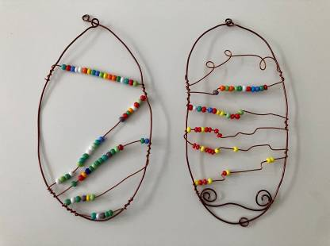

Zvonček je vyšší level, na úvodnom kurze treba začať niečím oveľa jednoduchším. Napríklad drôtenými vajíčkami.

Dušana Blašková

# Zaujalo nás

## Stručne k dyslexii nevidiacich

Čítanie a písanie patria po nástupe do školy medzi najnáročnejšie úlohy, s ktorými sa musí dieťa popasovať. U niektorých z nich, hoci majú priemerné, dokonca aj nadpriemerné IQ, sa však môžu napriek vynaloženému úsiliu na strane učiteľa, rodiča i žiaka dlhodobo objavovať ťažkosti so zapamätávaním tvarov písmen, s ich spájaním do slabík a následne do slov. Čítanie je ťažkopádne, s množstvom chýb a bez porozumenia, čo môže znižovať motiváciu učiť sa. Pravdaže, do chvíle, kým sa určí diagnóza a dieťa sa vo vzdelávaní vyberie za tým istým cieľom inou cestou. Deti, ktoré sa učia Braillovo písmo, nevynímajúc.

Dyslexia je biologicky podmienená porucha čítania, ktorej skutočná príčina nie je uspokojivo prebádaná. Každá z definícií však zdôrazňuje, že prvotnou príčinou ťažkostí pri čítaní nie je ani zmyslové, ani telesné, ani mentálne postihnutie. V diagnostických materiáloch sa možno stretnúť s viacerými typmi, umožňujúcimi odlíšiť vrodené formy, ktoré sa zvyčajne prejavujú už na I. stupni ZŠ, od tých, ktoré sa objavili v neskoršom, neraz dospelom veku, napr. po úraze hlavy či poškodení mozgu. Dôležité je podotknúť, že dyslexia sa vyskytuje napriek tomu, že dieťa je súčasťou bežného výučbového procesu, v škole má dostatok podnetov a správne pedagogické vedenie, má primeranú inteligenciu a sociokultúrne zázemie. Inými slovami, nejde o dieťa prehliadané či zanedbávané.

Kedy teda treba spozornieť? Ak má žiak problém s rozpoznávaním slov, spájaním zvukov, s identifikáciou zrkadlovo obrátených písmen (napr. malé tlačené „b“ a „d“), písmen, ktoré sú graficky (napr. malé písané „u“ a „n“) alebo zvukovo podobné (napr. „b“ a „p“), s prehadzovaním poradia písmen (napr. „mod“ namiesto „dom“) či s vynechávaním písmen (napr. „všeci“ namiesto „všetci“). Čítanie nahlas býva v takýchto prípadoch ťažkopádne, s množstvom chýb a pri následnom rozhovore vyjde najavo, že dieťa textu nerozumie a nedokáže s ním ďalej pracovať. Viaceré deti popri týchto príznakoch vykazujú aj oslabenú sluchovú a vizuálnu pamäť, oneskorený vývoj lokomócie i motoriky, problémy s lateralitou, tzn. vyhranenosťou pravej alebo ľavej strany, ťažkosti s vnímaním plynutia času (vrátane dní v týždni a mesiacov v roku) a orientáciou v priestore.

Problematika dyslexie u nevidiacich bola dlho prehliadaná, v posledných rokoch sa však v odborných publikáciách objavilo niekoľko výskumov, ktoré jednoznačne potvrdzujú, že porucha čítania sa vyskytuje aj u ľudí, ktorí používajú Braillovo písmo. Príčin i prejavov bude pravdepodobne viac, ťažko to však v tejto chvíli s istotou tvrdiť, keďže výskumná vzorka je v porovnaní s bežnou populáciou oveľa menšia a bádanie súvislostí zatiaľ pomerne krátke. Niektoré tézy sa však vyskytujú opakovane, preto ich načrtneme aj v tomto článku.

Na prvom mieste sa medzi možnými príčinami objavuje skutočnosť, že nevidiace deti sa s písmom stretávajú po prvýkrát až po nástupe do školy. Rovesníci bez zrakového postihnutia na písmená naďabia spontánne a po čase ich už vnímajú podvedome, nevidiaci však majú možnosť prezerať si knižky s brailom či reliéfnymi obrázkami oveľa zriedkavejšie. Vidiaci rodičia zvyčajne nevyhľadávajú príležitosti, aby ich upozornili na nápisy na obaloch liekov, pri múzejných exponátoch či na verejných priestranstvách. Navyše, nevidiacich predškolákov na ne treba zvlášť upozorniť a venovať čas adekvátnej a systematickej príprave hmatu a hmatového vnímania. Nevidiace deti nevidiacich rodičov to v tomto smere majú zrejme o čosi jednoduchšie, hoci automaticky čosi také predpokladať, pravdaže, nemožno.

Ďalším dôležitým faktorom sú špecifiká Braillovho písma, ktoré je nesporne zložitejším systémom písma než latinka. Čítanie braila zapája hmat, ktorý je v porovnaní so zrakom u človeka rozvinutý menej, resp. vyžaduje si to iný postup, kým si mozog zautomatizuje, že čítajú prsty a nie oči. Zoberme si len zorné pole a priestor, ktorý dotykom zachytí nevidiaci – pri čítaní jednou rukou vníma vždy len jedno konkrétne písmeno, príp. ostatnými prstami sleduje koniec slova, tí, ktorí využívajú obe ruky, majú trošku väčší prehľad o usporiadaní textu, oproti tomu, koľko je možné obsiahnuť jediným pohľadom, však stále menší. Oveľa väčšiu námahu a, pochopiteľne, aj viac času si vyžaduje aj pohyb po riadkoch a prechod na každý nasledujúci. Vyplýva z toho, že na nevidiaceho sú pri čítaní kladené vyššie nároky v senzorickej i kognitívnej oblasti.

V štúdiách o dyslexii nevidiacich pomerne často zaznieval názor, že fonetické uvedomenie zrejme za jednu z príčin vzniku tejto poruchy učenia považovať nemožno. Argumentovalo sa tým, že u detí so zrakovým postihnutím (zvlášť u tých s jeho najťažším stupňom) je toto uvedomenie na veľmi vysokej úrovni, pretože sa na najrôznejšie zvuky a ich identifikáciu sústredia prakticky nepretržite. Inými slovami, pri transformácií počutého na písané nemávajú problém. Argumenty opačnej strany sa však opierali o fakt, že nevidiace deti nemôžu zrakom sledovať artikulačné pohyby pier, umiestnenie jazyka pri tvorení niektorých hlások a pod., takže fonetické uvedomenie môže predsa len narážať na isté limity a vyústiť v dyslexiu. Na zníženie rizika sa odporúča venovať čas bežným hrám so slovíčkami: Povedz, na aké písmenko začína slovo jablko! Aké je posledné písmenko v slove kvet? Poďme si vytlieskať slovo stolička! Vieš, aké slovo vznikne, keď spojíme ž, a, b, a? Pútavé môže byť aj vypúšťanie hlások zo slov, neskôr, resp. vo vyššom veku vymenúvanie asociácií, hľadanie vhodných rýmov (najmä gramatických) a pod.

### Najčastejšie prejavy dyslexie nevidiaceho žiaka

Výskumy poukázali na to, že viacero školákov, používajúcich braila, máva ťažkosti s rozpoznávaním celkového obrazu písmena, čo sa prejavuje v podobe ľavo/pravých alebo horno/dolných chýb. Znamená to, že keď v texte naďabili na znak, ktorý pozostával z kombinácie troch bodov na pozíciách 1,2, 4 a 5, tipovali. Jednoducho vyratúvali všetky písmená, ktoré tieto parametre spĺňajú. Neistota ohľadom polohy bodov a ich zoradenia do dvoch stĺpcov podľa hlavnej osi naznačujú, že dieťa pravdepodobne nevníma šesťbod, nerozumie tomu, že jednotlivé písmená sa skladajú z bodov uložených v takomto vzore.

Nevidiaci vykazovali problémy aj s reverziami a inverziami písmen, tzn. boli neistí pri rozlišovaní zrkadlovo obrátených písmen (v slovenčine napr. „l“ a „ľ“, „n“ a „ň“, „o“ a „ó“, „s“ a „š“, „t“ a „ť“, ale aj „p“ a ď“ či „r“ a „w“). V niektorých prípadoch je totiž odlišovacím znakom jeden jediný bod, navyše, umiestnený iba 2 milimetre doprava alebo doľava, napr. v prípade krátkeho a dlhého u, pochopiteľne, aj pri písmenách „d“, „f“ takisto ako „h“ a „j“.

Nezanedbateľnú rolu hrá aj technika čítania. Znaky Braillovho písma totiž môžu byť nesprávne pochopené kvôli neadekvátnemu pokrytiu špičkou prsta (napr. ak dieťa nedrží prst presne v línii pozdĺž osi riadku jednotlivých bodov písmena), čítanie môže komplikovať, ak žiak vykonáva množstvo zbytočných, často spätných pohybov ruky, vyvíja neprimerane veľký tlak, nedokáže udržať riadok, resp. sa stráca pri prechode na nasledujúci, je preň náročné vnímať vzdialenosti medzi slovami a „snímať“ šesťbod horizontálne i vertikálne.

Pri žiakoch, u ktorých sa vyskytuje podozrenie na dyslexiu, odporúčajú odborníci upustiť od obojručného čítania. Dôležité je takisto rešpektovať dominantnú stranu – ak by bol napr. nevidiaci s dominantnou pravou rukou nútený čítať rukou ľavou, mohlo by ho to miasť a zvýšiť množstvo reverzných a inverzných chýb. Učitelia by mali lateralitu sledovať priebežne, pretože sa môže stať, že dieťa po čase preferovanú ruku zmení.

V tejto súvislosti stojí za zmienku, že niektoré zahraničné školy pre nevidiacich využívajú špeciálny program daktilnej percepcie a rozpoznávania písmen braila. Deti sa učia identifikovať rovnaké i rozdielne znaky, keď stoja vodorovne tesne vedľa seba, oddelené jednou alebo dvoma medzerami. Obdobné cvičenia sa odporúčajú aj so znakmi, ktoré sú umiestnené nie vedľa seba, ale pod sebou.

### Diagnostika

S dyslexiou sa v diagnostických materiáloch nevidiacich detí možno stretnúť len zriedkavo. Ak sa počas výchovno-vzdelávacieho procesu objavia ťažkosti s čítaním, väčšinou sa klasifikujú ako dôsledky zrakového postihnutia, označujú ako problémy s fonologickými procesmi, nedostatky v oblasti hmatového spracovania, ešte nerozvinutej techniky čítania a pod. Počas vyšetrenia vidiaceho dieťaťa, u ktorého vznikne podozrenie na dyslexiu, prebehne rozhovor a skúška hlasného čítania. Počas neho si špeciálny pedagóg všíma predovšetkým rýchlosť čítania, počet a kvalitu chýb, to, či dieťa dokáže vnímať obsah textu. Zameriava sa však aj na primeranosť celkových čitateľských návykov vzhľadom na vek a na správanie, ktoré čítanie sprevádza. Čo však s nevidiacimi deťmi? Kráľovský národný inštitút pre nevidiacich (RNIB) zafinancoval pred časom trojročný projekt na univerzite v Birminghame. Jeho cieľom bolo adaptovať test, ktorý je v Británii štandardizovaný pre vidiacich žiakov vo veku od 5 do 18 rokov. Pri nastavovaní posudzovaných parametrov sa, pravdaže, prihliadalo na niektoré špecifiká – na to, že Braillovo písmo sa číta zhruba trikrát pomalšie a že obsah textov nemôže byť viazaný na zrakovú skúsenosť. Aby bolo možné zaznamenať aj tie, ktoré sú špecifické pre Braillovo písmo (napr. zrkadlové písmená e – i), vznikli dokonca nové kategórie chýb. Obrázky, ktoré spestrujú jednotlivé rozprávania, nahradili odborníci vhodnými frázami, ktoré sa nevidiacim deťom pred samotnou diagnostikou nahlas prečítali. Pravdaže, vzhľadom na to, že išlo o anglický brail, zisťovalo sa aj to, či sú formy testu rovnako náročné aj v skratkopise.

### Plnopis verzus skratkopis

V krajinách, kde je úradným jazykom angličtina alebo nemčina, sa v školách pre nevidiacich nevyužíva iba plná verzia Braillovho písma (tzn. každé písmeno latinky, interpunkčné znamienko a číslica má svoj ekvivalent v braili), ale aj tzv. skratkopis (pre angličtinu existuje takmer 200 skratiek). Tieto sú jedno, ale i viacznakové, pričom skracovať sa môžu za sebou nasledujúce hlásky (napr. „sh“, „ou“, „and“), ktoré sa „stiahnu“ do jednej bunky, opakujúce sa písmená (napr. „ll“, „tt“) či kratšie slová. Pochopiteľne, používanie, resp. čítanie a písanie skratkopisu má svoje vlastné zásady, oba systémy (plný i skrátený) sú tvorené kombináciami bodov základnej bunky. Pravdaže, skratkopis prichádza na rad až v čase, keď si dieťa osvojí plnú verziu čítania a písania, tzn. už v slovách nevynecháva, ani do nich nedodáva písmená, netápa v pozíciách jednotlivých bodov v konkrétnom písmene, nemá ťažkosti vnímať ich pozíciu v slove a dokáže čítať s porozumením.

Odborníci sa v názoroch na vzťah týchto dvoch foriem braila k dyslexii rôznia. Niektorí poukazujú na to, že využívanie kontrakcií výrazne sťažuje sluchovú analýzu, iní zdôrazňujú, že čítanie kráteného Braillovho písma vyžaduje vyššiu mieru fonologického uvedomenia a pamäti než čítanie latinky, preto podľa nich môže nevidiacim deťom pomôcť dosiahnuť lepšie výkony vo fonologických procesoch.

### Záverom

Výskumy posledných rokov jednoznačne vyvrátili predpoklady odborníkov, že u žiakov, ktorí používajú Braillovo písmo, sa dyslexia nevyskytuje. K problematike jej výskytu, príčin, prejavov, diagnostiky ako aj zmien, ktoré je potrebné spraviť vo výchovno-vzdelávacom procese, však zatiaľ neexistuje dostatok informácií a usmernení a určite si vyžadujú ďalšiu pozornosť špeciálnych pedagógov i psychológov.

Dušana Blašková

Použitá literatúra:

Helebrantová Petra: Poruchy čtení u nevidomých dětí – dyslexie?, Praha, 2011, ISSN 1802-8853

Gindrich Piotr Alfred: Uczeń niewidomy z dysleksją – zarys problemu, Szkoła specjalna 3/2019, 165–174, ISSN 0137-818

# O nás, pre nás

## Biela pastelka 2024: Prekonáme magickú „tristovku“?

Napriek tomu, že pre mnohých je hlavný zbierkový deň Bielej pastelky ďaleko, PR oddelenie už mesiace predtým usilovne pracuje, aby naň bolo všetko potrebné pripravené. Pre kolegov na krajských strediskách, členov základných organizácií i pre dobrovoľníkov na základných či stredných školách.

V priebehu mája sme vyrábali televízny spot, videá na sociálne siete a promo fotografie. Tvorilo sa nielen v reklamnom štúdiu, ale aj na plavárni či v divadle, v Bratislave i v Košiciach, kde v júni padla aj posledná klapka. K našim trom ambasádorom sa pridalo osem mladých ľudí so zrakovým postihnutím. Niektorých uvidíte v hlavnom reklamnom spote, iných vo videách na sociálnych sieťach. Išlo o „filmovačku“ so všetkým, čo k nej patrí, teda aj časové prestoje. Tie sa budeme snažiť do budúcnosti eliminovať. Veríme však, že misky váh prevážili zábava, vybočenie z bežného stereotypu i kus dobrovoľníckej pomoci. A čo na to naši nováčikovia?

„Za mňa bola výroba spotu super zážitkom. Veľmi som si to užil a budem sa tešiť na akúkoľvek ďalšiu spoluprácu s úniou,“ skonštatoval Lukáš Both.

„Chcela som na vlastnej koži zistiť, ako sa pripravuje pastelková kampaň, čo funguje a čo možno až tak nie. Prestoje boli horšie, zmamažovala by som to inak, ale na druhej strane to bol zážitok. Najmä stretnutie s Ferom Jokeom, ktorý bol veľmi milý a porozprával sa s nami,“ povedala Silvia Hanová.

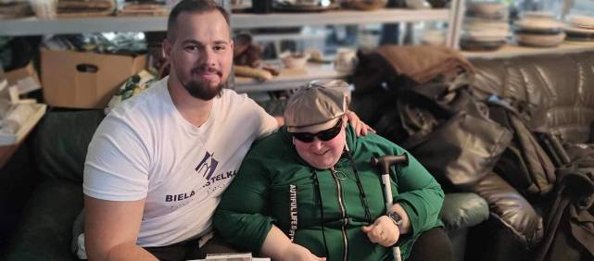

Fero Joke a Silvia Hanová si chvíle čakania krátili spoločnými rozhovormi

### Motivačné súťaže pokračujú

Aj tohto roku budeme mať pre nadšených dobrovoľníkov pripravené motivačné súťaže. „Podarilo sa nám získať zaujímavého sponzora, ktorý zabezpečí darčeky pre šikovných žiakov a študentov. Okrem spoločnosti Eldamar, ktorá nám opäť venuje nejakú technickú vychytávku, sme sa dohodli s vedením Hotela Hilton. Pani riaditeľke sa myšlienka Bielej pastelky natoľko zapáčila, že nám zdarma zabezpečila vynikajúce občerstvenie na výrobu spotu. Zároveň sa rozhodla odmeniť šikovných dobrovoľníkov. Pre žiakov a študentov budeme mať poukážky do nákupného centra a pre našich členov pobytový voucher. Teším sa, že si užijú nielen Bratislavu, ale aj ubytovanie v exkluzívnom hoteli,“ reagovala manažérka pre fundraising Michaela Holíková.

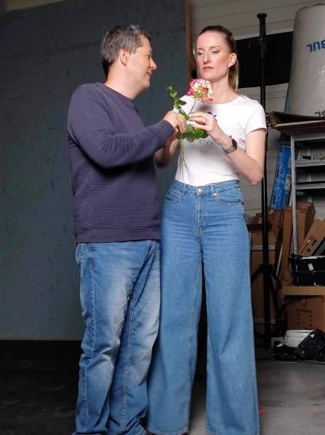

Na jednej z kampaňových fotografií bude Adela Vinczeová v spoločnosti Petra Zbranka

### Chceme sa posúvať vpred

Každý rok si dáv ame méty, ktoré by sme chceli dosiahnuť. Najskôr to bol výnos blížiaci sa k dvesto tisícovke, neskôr snaha prekročiť sumu 250 000, tohto roku by sme chceli presiahnuť čiastku 300 000 eur. To však bude možné iba vtedy, ak budeme všetci ťahať za jeden povraz. Ak sa každý zapojí – do miery, ktorá je preňho komfortná, a zvládne to. Vieme, že mnohí z vás majú množstvo pridružených zdravotných či osobných ťažkostí a napriek tomu „pastelkujete“. Ďakujeme vám, vážime si, že to nevzdávate. Úspešní môžeme byť len spoločnými silami! Pastelka predsa musí pomáhať, prinášať veľa dobrého a radosti v aktivitách, službách aj obhajobe práv. Dajme jej príležitosť, nech pomáha vo veľkom!

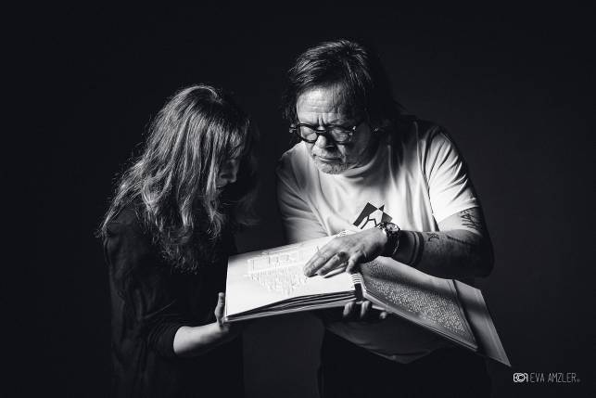

Zuzana Hrebičíková a Robert Roth na promo snímke 23. ročníka Bielej pastelky

Autor: Eva Amzler

### Pastelkové úspechy

Naša verejná zbierka je už šiesty rok spojená s agentúrou Promiseo, ktorej úsilie a tvorivosť ocenili aj odborníci. Asociácia digitálnych marketingových agentúr (ADMA) v spolupráci so združením TheMarketers.biz každoročne hľadá tie najlepšie projekty v oblasti digitálnej komunikácie v súťaži Digital PIE. Kampaň Len si to predstav… ocenili v kategórii Nonprofit projektov druhým miestom. Striebornú priečku získala pastelková kampaň v podobnej kategórii aj v súťaži PROKOP, zameranej na najlepšie PR projekty na Slovensku.

„Biela pastelka je naša srdcovka. Každý rok sa nesmierne tešíme z vytvorenej kreatívy a z toho, ako ňou môžeme pomôcť nevidiacim a slabozrakým. Do aktuálneho ročníka súťaže bolo prihlásených množstvo prác, čiže presadiť sa medzi konkurenciou bolo náročné. Avšak už to, že nás nominovali, bol úspech. Vyhlásenie 2. miesta nás potešilo o to viac, že sme zároveň obhájili minuloročný úspech,“ povedala Mária Duffeková z kreatívneho tímu Promiseo.

Ocenenia zaväzujú i správne motivujú: „Pre Bielu pastelku sme už získali šesť ocenení. Je to pre nás neuveriteľne motivujúce, pretože vidíme, že naša práca má zmysel. Ale je to aj záväzok – voči Bielej pastelke, agentúre Promiseo, aj nám samým – aby sme sa neustále kreatívne posúvali vyššie,” doplnil ďalší úspešný člen tvorivého tímu, Tomáš Klobušník.

Verme, že 23. ročník má opäť dobre našliapnuté, aby sme spoločne zdolali stanovené méty!

Eliška Fričovská

DÚHA



DÚHA – Časopis pre nevidiacich a slabozrakých občanov so sociálnym zameraním

Periodicita: dvojmesačník

Vydavateľ: Únia nevidiacich a slabozrakých Slovenska, Sekulská 1, 841 04 Bratislava

IČO: 00683876

ISSN 1339-1755

Redakcia: Dušana Blašková, Eliška Fričovská

Zostavila: Dušana Blašková

Jazyková korektúra: Michaela Hajduková

Fotografie, pri ktorých nie je uvedený zdroj, sú z archívu ÚNSS.

Grafika a tlač: Starion, s. r. o.

Registrácia: Ministerstvo kultúry SR, EV 4496/11

Príspevky posielajte písomne na adresu Úradu ÚNSS, Sekulská 1, 841 04 Bratislava alebo e-mailom na: duha@unss.sk.

Uzávierka nasledujúceho čísla: 31. júla 2024

Realizované s finančnou podporou Ministerstva práce, sociálnych vecí a rodiny Slovenskej republiky